2019年度
南阳市鸭河工区管委会区级部门决算

二〇二〇年九月

目 录
第一部分 南阳市鸭河工区管理委员会概况
一、部门职责
二、机构设置
第二部分 南阳市鸭河工区管理委员会2019年度部门决算表
一、收入支出决算总表
二、收入决算表
三、支出决算表
四、财政拨款收入支出决算总表
五、一般公共预算财政拨款支出决算表
六、一般公共预算财政拨款基本支出决算表
七、一般公共预算财政拨款“三公”经费支出决算表
八、政府性基金预算财政拨款收入支出决算表
第三部分 南阳市鸭河工区管理委员 2019年度部门决算情况说明
一、收入支出决算总体情况说明
二、收入决算情况说明
三、支出决算情况说明
四、财政拨款收入支出决算总体情况说明
五、一般公共预算财政拨款支出决算情况说明
六、一般公共预算财政拨款基本支出决算情况说明
七、一般公共预算财政拨款“三公”经费支出决算情况说明
八、预算绩效情况说明
九、政府性基金预算财政拨款支出决算情况说明
十、机关运行经费支出情况说明
十一、政府采购支出情况说明
十二、国有资产占用情况说明
第四部分 名词解释

第一部分
南阳市鸭河工区管理委员会概况

一、南阳市鸭河工区管理委员会部门职责
（一）南阳市鸭河工区管理委员会及各部门依据市编委批复的职能履行经济调节、市场引导、社会管理和公共服务职能，形成权界清晰、分工合理、权责一致、运转高效、法治保障的机构职能体系，创造良好发展环境，提供基本均等公共服务，维护社会公平正义。
（二）加强经济调节，认真执行国家宏观调控政策，适时运用经济、法律手段和必要的行政手段，引导和调控经济运行，调整和优化经济结构，发展对外经济贸易和区域经济合作，促进经济持续健康发展。
（三）配合有关部门严格市场监管，推进公平准入，激发市场主体活力，完善监管体系，加强事中事后监管，建立健全社会信用体系，整顿和规范市场经济秩序，规范市场执法，建设统一、开放、竞争、有序的现代市场体系。
（四）配合有关部门推进社会治理创新，完善社会保障体系，健全基层社会管理体制，妥善处理社会矛盾，维护社会公平正义和社会稳定，健全各类突发公共事件应急机制，提高管委会应对突发事件的能力。
（五）注重公共服务，完善公共政策，健全管委会主导、社会参与、覆盖城乡、可持续的基本公共服务体系，增强基本公共服务能力，促进基本公共服务均等化。

二、机构设置
南阳市鸭河工区管理委员会为市政府派出机构，下设党政办公室、社会事业局等8个局办、23个工作办以及皇路店镇等部门。
从决算单位构成看，南阳市鸭河工区管理委员部门决算包括：本级决算、所属单位决算及皇路店镇部门决算。
纳入本部门2019年度部门决算编制范围的单位共2个，具体是：
- 南阳市鸭河工区管理委员本级
- 皇路店镇人民政府

第二部分
南阳市鸭河工区管理委员会2019年度部门决算表

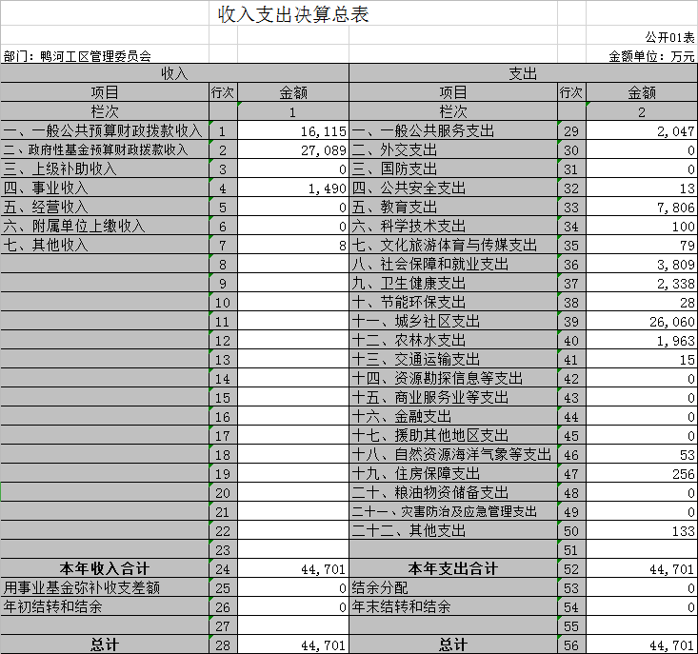

注：本表反映部门本年度的总收支和年末结转结余情况。本表金额转换为万元时，因四舍五入可能存在尾差。

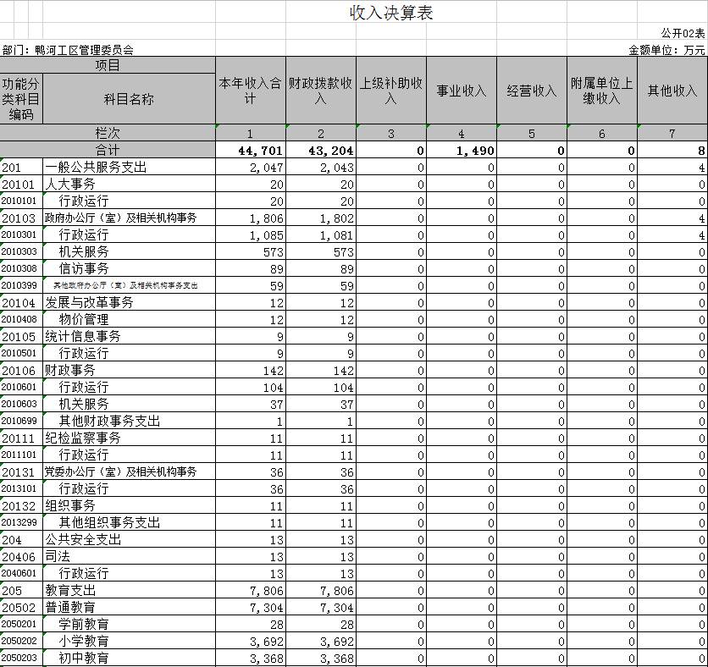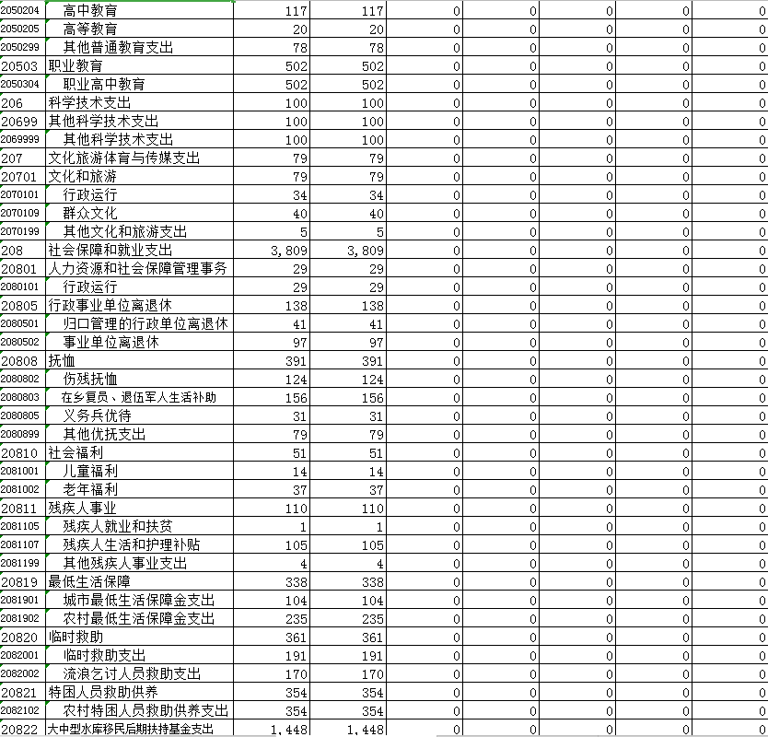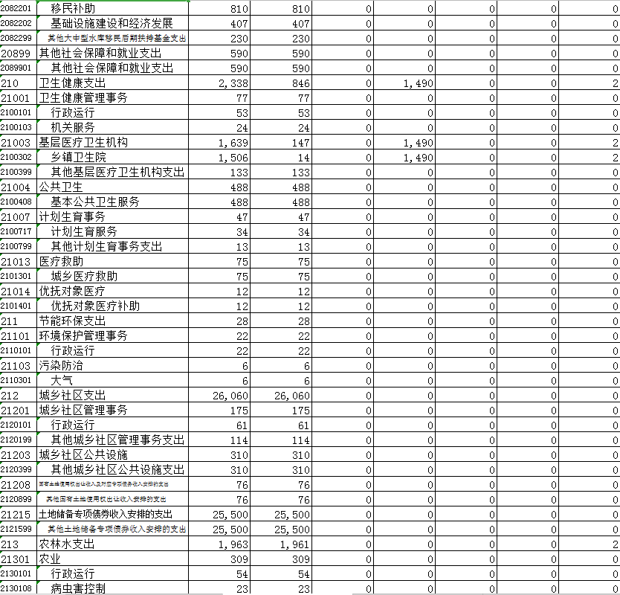

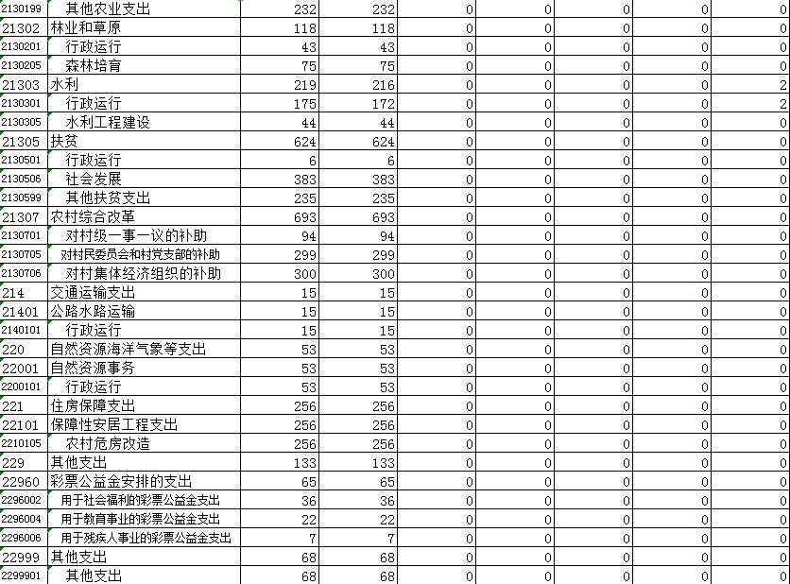
注：本表反映部门本年度取得的各项收入情况。本表金额转换为万元时，因四舍五入可能存在尾差。

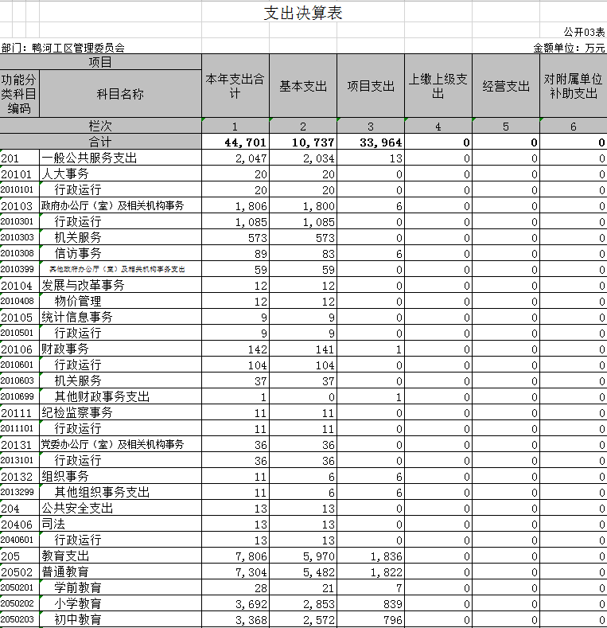

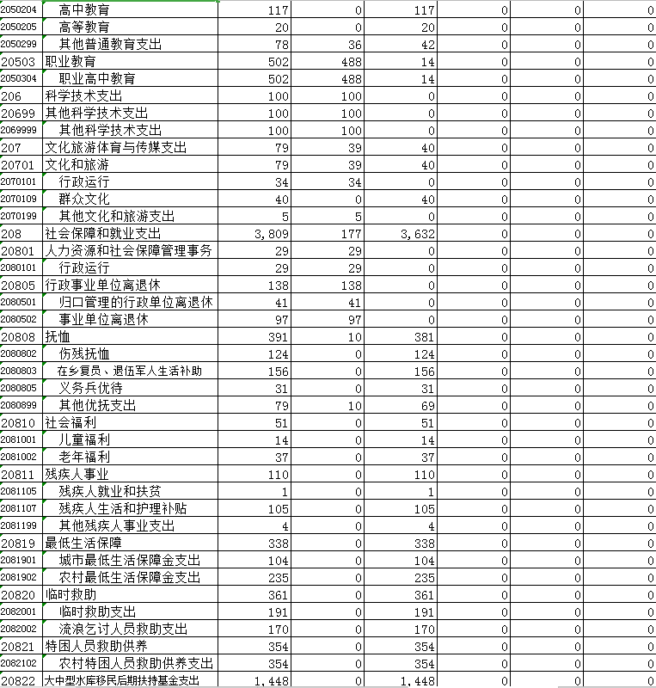

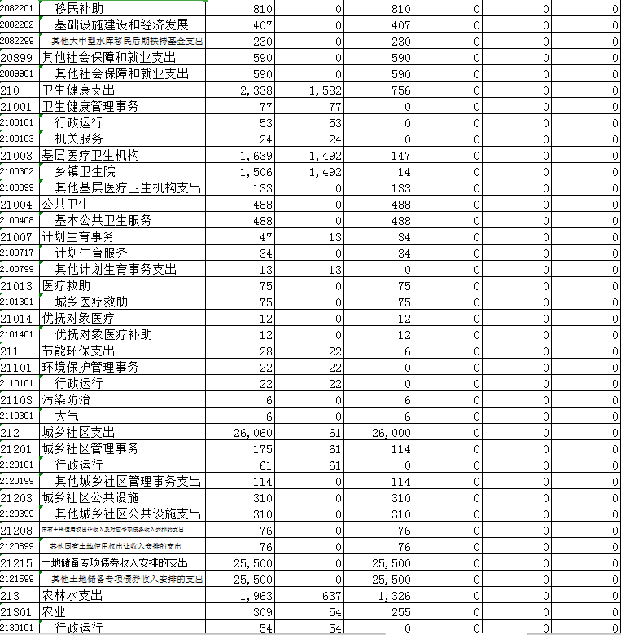

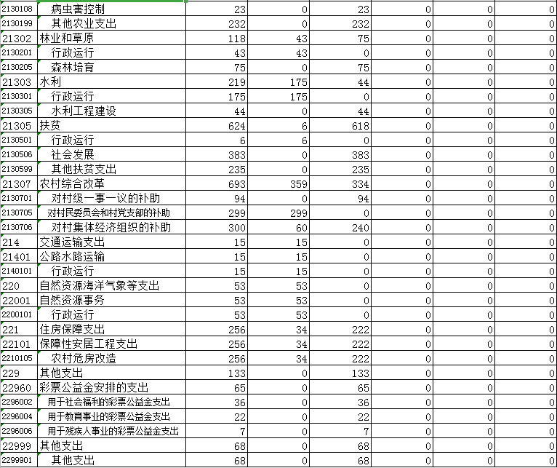
注：本表反映部门本年度各项支出情况。本表金额转换为万元时，因四舍五入可能存在尾差。

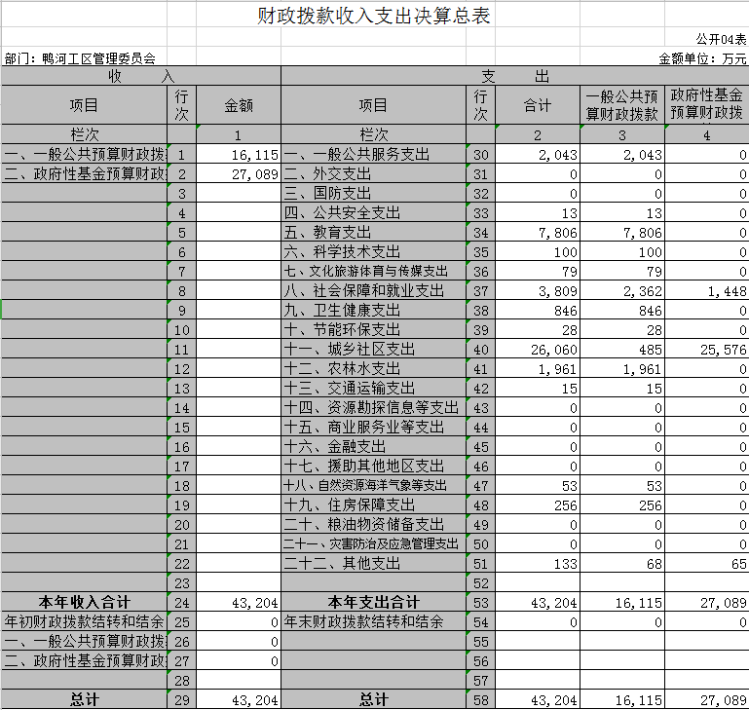
注：本表反映部门本年度一般公共预算财政拨款和政府性基金预算财政拨款的总收支和年末结转结余情况。本表金额转换为万元时，因四舍五入可能存在尾差。
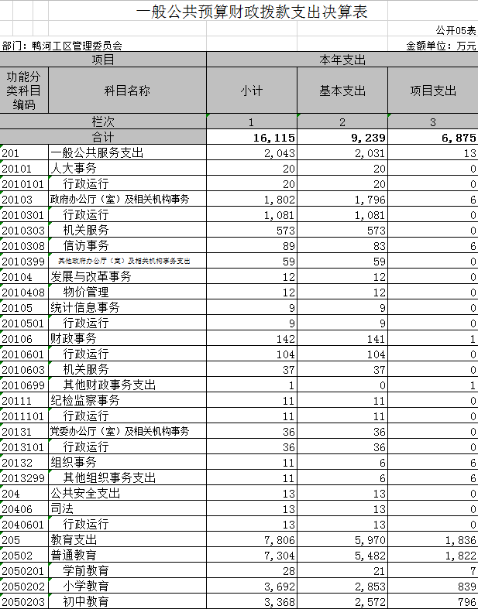
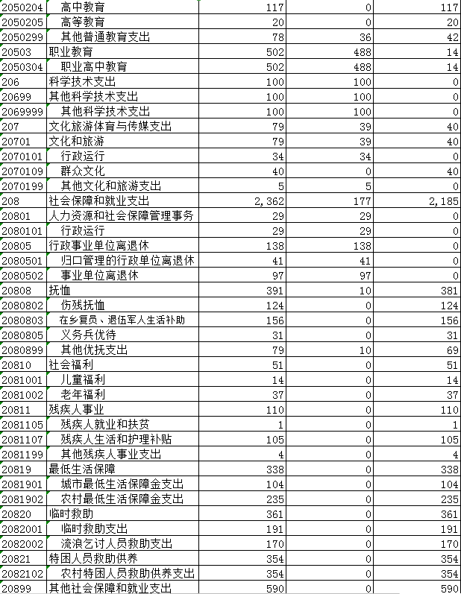
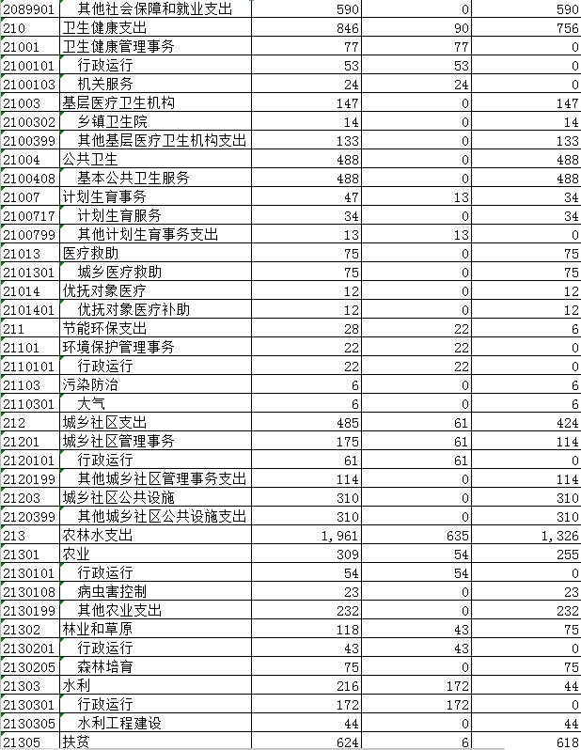
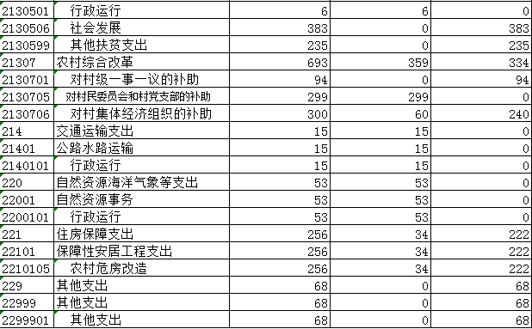
注：本表反映部门本年度一般公共预算财政拨款支出情况。本表金额转换为万元时，因四舍五入可能存在尾差。
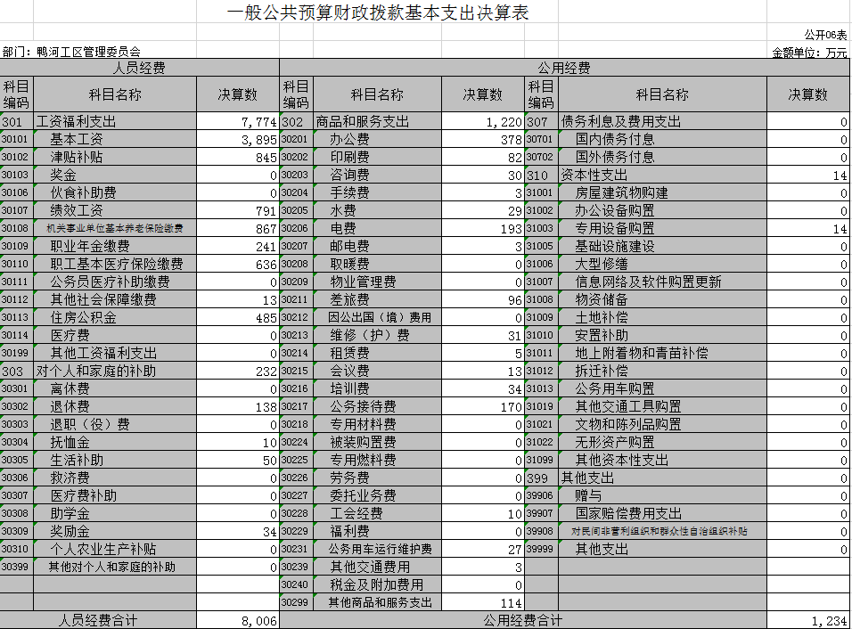

注：本表反映部门本年度一般公共预算财政拨款基本支出明细情况。本表金额转换为万元时，因四舍五入可能存在尾差。

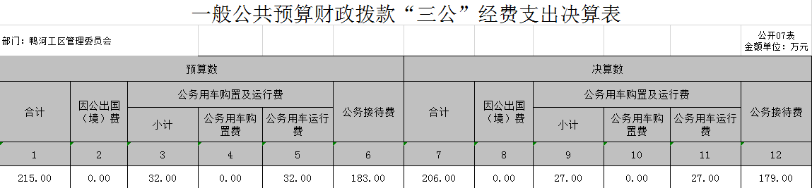

注：本表反映部门本年度“三公”经费支出预决算情况。其中，预算数为“三公”经费年初预算数，决算数是包括当年一般公共预算财政拨款和以前年度结转资金安排的实际支出。本表金额转换为万元时，因四舍五入可能存在尾差。

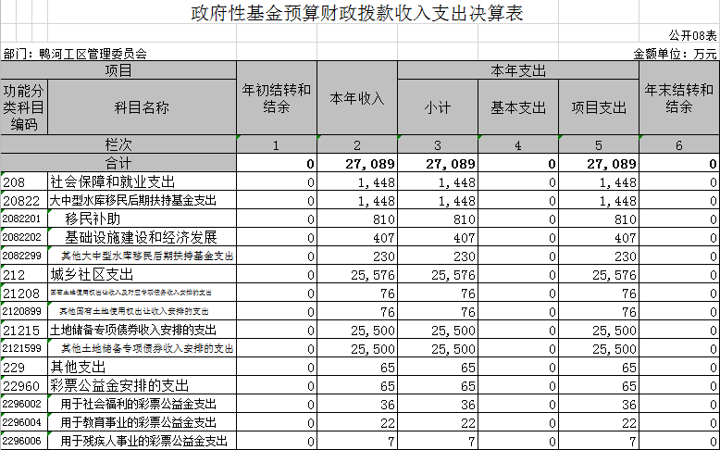

注：本表反映部门本年度政府性基金预算财政拨款收入、支出及结转和结余情况。

第三部分
南阳市鸭河工区管理委员会2019年度部门决算情况说明

一、收入支出决算总体情况说明
南阳市鸭河工区管理委员会2019年收、支总计44701万元，与2018年相比，收、支总计各增加20535万元，增加85.0%。主要原因：调整教师工资，土地储备专项债券收入安排的支出增加。

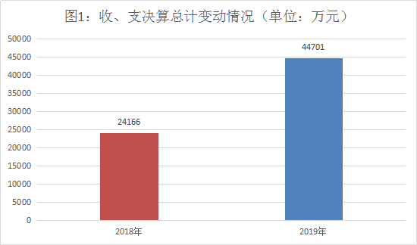

二、收入决算情况说明
南阳市鸭河工区管理委员会本年收入合计44701万元，其中：财政拨款收入16115万元，占36.05%；事业收入1490万元，占3.33%，其他收入8万元，占0.02%。
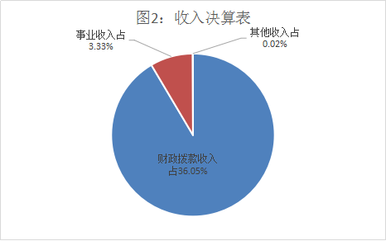

三、支出决算情况说明
南阳市鸭河工区管理委员会本年支出合计 44701万元，其中：基本支出10737 万元，占24.02%；项目支出33964万元，占75.98%。
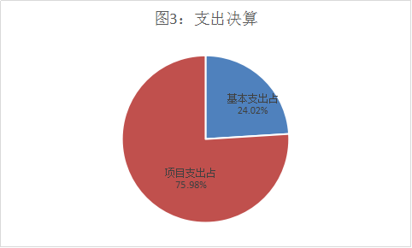
四、财政拨款收入支出决算总体情况说明
南阳市鸭河工区管理委员会2019年财政拨款收支总决算43204万元。与 2018年相比，财政拨款收、支总计各增加20441万元，增加89.80%。主要原因：调整教师工资，土地储备专项债券收入安排的支出增加。
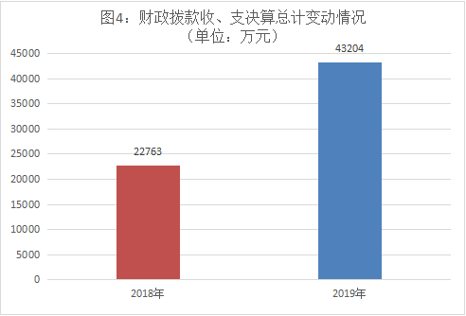

- 一般公共预算财政拨款支出决算情况说明
（一）财政拨款支出决算总体情况。
2019 年度一般公共预算财政拨款支出43204万元，占本年支出合计的96.65%。与 2018年相比，一般公共预算财政拨款支出增加20441万元，上升89.80%。主要原因是调整教师工资，土地储备专项债券收入安排的支出增加。

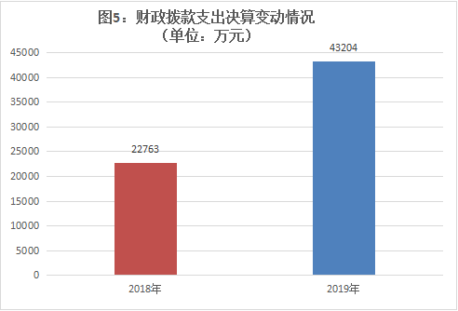
- 财政拨款支出决算结构情况。
2019 年度财政拨款支出43204万元，主要用于以下方面：一般公共服务（类）支出2043万元，占4.73%；公共安全（类）支出13万元，占0.03%；教育（类）支出7806万元，占18.07%；科学技术支出100万元，占0.23%；文化旅游体育与传媒（类）支出79万元，占0.18%；社会保障和就业（类）支出3809万元，占8.82%；卫生健康（类）支出846万元，占1.96%；节能环保（类） 支出28万元，占0.06%；城乡社区支出26061万元，占60.32%；农林水（类）支出1961万元，占4.54%；交通运输（类）支出15万元，占0.04%；自然资源海洋气象等支出53万元，占0.12%；住房保障（类）支出256万元，占0.59%，其他支出133万元，占0.31%。

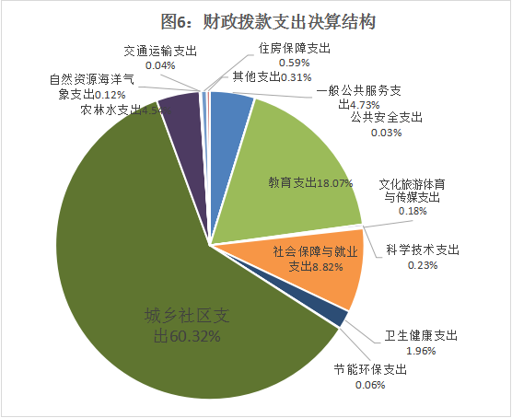

（三）财政拨款支出决算具体情况。
2019年度财政拨款支出年初预算为37864万元，支出决算为43204万元，完成年初预算的114.1%。其中：
（一）一般公共服务支出（类）年初预算为2470万元，支出决算为2047万元，完成年初预算的82.87%。
（二）公共安全支出（类）年初预算为8万元，支出决算为13万元，完成年初预算的162.5%。
（三）教育支出（类）年初预算为8132万元，支出决算为7806万元，完成年初预算的95.99%。决算数小于预算数的主要原因：鸭河工区财力有限。
（四）科学技术支出（类）年初预算为0万元，支出决算为100万元。
（五）文化旅游体育与传媒支出（类）年初预算为79万元，支出决算为79万元，完成年初预算的100 %。
（六）社会保障和就业支出（类）年初预算为4282万元，支出决算为3809万元，完成年初预算的88.95%。决算数小于预算数的主要原因：鸭河工区财力有限。
（七）卫生健康支出（类）年初预算为2329万元，支出决算为2338万元，完成年初预算的100.39%。决算数大于预算数的主要原因：标准以及项目增加，相应支出加大。
（八）节能环保支出（类）年初预算为88万元，支出决算为28万元，完成年初预算的31.82%。
（九）城乡社区支出（类）年初预算为16810万元，支出决算为16061万元，完成年初预算的95.54%。
（十）农林水支出（类）年初预算为3063万元，支出决算为1963万元，完成年初预算的64.09%。决算数小于预算数的主要原因：鸭河工区财力有限。
（十一）交通运输（类）年初预算为9万元，支出决算为15万元，完成年初预算的166.67%。
（十二）自然资源海洋气象等支出（类）年初预算为53万元，支出决算为53万元，完成年初预算的100%。
（十三）住房保障支出（类）年初预算为256万元，支出决算为256万元，完成年初预算的 100 %。
（十四）其他支出（类）年初预算为285万元，支出决算为133万元，完成年初预算的46.67%。

六、一般公共预算财政拨款基本支出决算情况说明
南阳市鸭河工区管理委员会2019年一般公共预算财政拨款基本支出9240万元，其中：人员经费 8006 万元，主要包括：机关事业单位基本养老保险费、基本工资、津贴补贴、 奖金、社会保障缴费、伙食补助费、绩效工资、其他工资福利 支出、离休费、退休费、退职（役）费、抚恤金、生活补助、 医疗费、助学金、奖励金、住房公积金、提租补贴、购房补贴、 其他对个人和家庭的补助支出；公用经费 1234 万元，主要包括：办公费、印刷费、咨询费、手续费、水费、电费、邮电费、取暖费、物业管理费、差旅费、因公出国（境）费、维 修（护）费、租赁费、会议费、培训费、公务接待费、专用材料费、劳务费、委托业务费、工会经费、福利费、公务用车运 行维护费、其他交通费用、税金及附加费用、其他商品和服务 支出、办公设备购置、专用设备购置、大型修缮、信息网络及软件购置更新、其他资本性支出。
七、一般公共预算财政拨款“三公”经费支出决算情况说明
（一）“三公”经费财政拨款支出决算总体情况说明。
南阳市鸭河工区管理委员会2019年“三公”经费财政拨款支出预算为215万元，支出决算为206万元，完成预算的95.81%，2019年“三公”经费财政拨款支出决算数比 2018 年减少16万元，下降7%，主要原因认真贯彻落实八项规定要求，厉行节约、严格控制支出。。
（二）“三公”经费财政拨款支出决算具体情况说明。
2019年度“三公”经费财政拨款支出决算中，公务用车购置及运行费支出决算27万元，占13.11%；公务接待费支出决算179万元，占86.89%。具体情况如下：
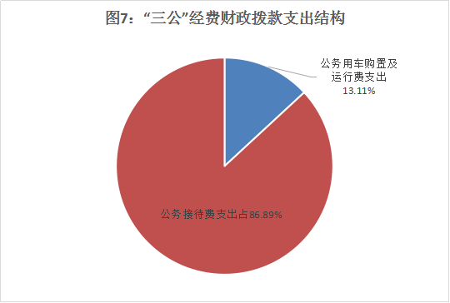
1.因公出国（境）费 南阳市鸭河工区管理委员会不涉及此项费用。
2.公务用车购置及运行费 年初预算32万元，支出决算为27万元，完成年初预算的84.38%。决算数小于年初预算数的主要原因：认真贯彻落实八项规定要求，厉行节约、严格控制支出。
公务用车购置支出为0.00万元。
公务用车运行维护费27万元，主要用于开展工作所需公务用车的燃料费、维修费、过路过桥费、保险费、安全奖励费用等支出。
截至2019年12月31日，南阳市鸭河工区管理委员会共有车辆11辆，其中，一般公务用车9辆，一般执法执勤用车2辆。单价50万元以上通用设备1台，单价100万元以上专用设备12台。
决算数比2018年减少2万元，下降6.9%，主要原因：认真贯彻落实八项规定要求，厉行节约、严格控制支出。
3.公务接待费 年初预算为183万元，支出决算为179万元，完成年初预算的97.81%，主要用于按规定开支的各类公务接待（含外宾接待）支出。2019年共接待1658批次、23276人次。决算数小于年初预算数的主要原因：认真贯彻落实八项规定要求，厉行节约、严格控制支出。
决算数比 2018 年减少19万元，减少9.6%，主要原因：认真贯彻落实八项规定要求，厉行节约、严格控制支出。
- 预算绩效情况说明
根据有关精神，本着“小政府，大服务”和精简、能效的原则，于2010年设立南阳市鸭河工区管委会，为市政府的派出机构。由于我区成立时间较晚，各项机制尚不建全，绩效管理工作目前正在积极推进中。各部门单位也逐步树立了绩效理念，使预算绩效评价工作的态度逐渐由“被动接受”变为“主动实施”。
我区2019年一般公共预算收入完成11381万元，增收1642万元，增速为16.9%。全市排名第二，四区排名第二。其中：税收完成7977万元，增收1262万元，增速18.8%。税收占一般公共预算收入比重达到70.1%。
九、政府性基金预算财政拨款支出决算情况说明
南阳市鸭河工区管理委员会2019年政府性基金预算财政拨款支出年初预算为19412万元，支出决算为27089万元，完成年初预算的139.55%。支出具体情况如下：社会保障和就业支出1448万元，城乡社区支出25576万元，其他支出65万元。
十、机关运行经费支出情况。
南阳市鸭河工区管理委员会2019年机关运行经费支出 0 万元，主要原因：工区管委会为市政府派出机构，运行经费支出不列入此项支出。
十一、政府采购支出情况。
南阳市鸭河工区管理委员会2019不涉及此项。
十二、国有资产占用情况。
南阳市鸭河工区管理委员会2019不涉及此项。

第四部分 名词解释
一、财政拨款收入：单位从同级政府财政部门取得的财政预算资金。
二、事业收入：事业单位开展专业业务活动及其辅助活动取得的收入。
三、上级补助收入：事业单位从主管部门和上级单位取得的非财政补助收入。
四、其他收入：单位取得的除“财政拨款收入”、“事业收入”、“上级补助收入”、“附属单位上缴收入”、“经营收入”以外的各项收入。
五、基本支出：为保障机构正常运转、完成日常工作任务而发生的人员支出和公用支出。
六、项目支出：基本支出之外为完成特定行政任务和事业发展目标所发生的支出。
七、“三公”经费：纳入同级财政预决算管理“三公”经费，指部门使用财政拨款安排的因公出国（境）费、公务用车购置及运行费和公务接待费。其中，因公出国（境）费反映单位公务出国（境）的国际旅费、国外城市间交通费、住宿费、伙食费、培训费、公杂费等支出；公务用车购置及运行费反映反映单位公务用车车辆购置支出（含车辆购置税）及租用费、燃料费、维修费、过路过桥费、保险费、安全奖励费用等支出；公务接待费反映单位按规定开支的各类公务接待（含外宾接待）支出。
八、工资福利支出：单位支付给在职职工和编制外长期聘用人员的各类劳动报酬，以及为上述人员缴纳的各项社会保险费等。
九、商品和服务支出：单位购买商品和服务的支出。
十、对个人和家庭的补助支出：单位用于对个人和家庭的补助支出。
十一、年末结转：本年度或以前年度预算安排，已执行但尚未完成或因客观条件发生变化无法按原计划实施，需延迟到以后年度按有关规定继续使用的资金。
十二、年末结余：本年度或以前年度预算安排，已执行完毕或因客观条件发生变化无法按原预算安排实施，不需要再使用或无法按原预算安排继续使用的资金。

